ONA – navodila za šolsko uro v sredo 8. 4. 6 šolsko uro

Pozdravljeni.
Obveščam vas da imate za nalogo preteklega tedna, časa še do prihodnje srede, nato pa na naslov: karmen.lapanja1@gmail.com – pazi v naslovu je 1!!! pošljete opravljene naloge. Naloga bo del zaključne ocene in jo morate oddati vsi. Torej do srede 15. 4. 2020. Poleg naj bodo kot dokaz fotografije poskusa.

V tem tednu pa naloga za sprostitev in velikonočno ustvarjanje z naravnimi barvili rastlin naravnega okolja.
Kljub temu, da je danes športni dan navajam navodila za izdelavo barvanih jajc z naravnimi barvili. Drug teden bo za to nalogo prepozno – upam, da razumete. Novih navodil za drugi teden tako ne bo, oddali boste samo nalogo z dne 1. 4. 2020.

Jajca pobarvajte vsaj s tremi naštetimi različnimi naravnimi barvili, ki sta v eksperimentih našteta kot vir barvil. Lahko uporabite tudi kakšno drugo rastlino, ki ima barvila in mi to tudi napišite za katero rastlino je šlo.

Nalogo lahko delate do sobote 11.4., po tem datumu mi pošljite štiri fotografije – tri ko jajca barvate z naravnim barvilom (tri barvila) – v posodi in eno končno, kjer bodo vsa tri različno obarvana jajca skupaj in bodo vidni različni odtenki. Pošljite tudi odgovore na spodnje vprašanje in miselni vzorec.

Jajca bodo še lepša, če nanj predhodno položite oziroma obložite liste deteljice, trave in drugih cvetlic. Ko vse rastline obložimo jih povijemo bombažno krpo ali najlonsko nogavico. Skuhamo jih v vodi s rastlinskimi deli, ki so vir barvil.
Namig – če boste za eno barvilo poskušali čebulne olupke, lahko intenzivnost barve povečate z dodatkom kave (ne pretiravajte)!
Po končanem delu jih lahko namažete še z mastjo, da dobijo lesk.
Še nekaj virov bavil: rdeče zelje, rdeča pesa, slive, lubja dreves…

Po izvedenem poskusu poiščite še odgovore na vprašanja:
- Kateri vir barvil se vam zdi najbolj primeren za pripravo pirhov?
- Na koncu je miselni vzorec s pojmi. Poskušaj zgornje pojme ustrezno razvrstiti v prazne okvirčke.

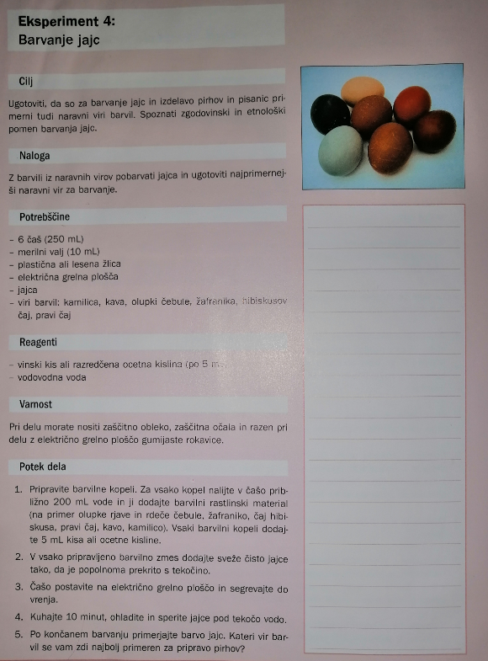
Dopolnite miselni vzorec:

